Учреждение образования
«БЕЛОРУССКИЙ ГОСУДАРСТВЕННЫЙ ТЕХНОЛОГИЧЕСКИЙ УНИВЕРСИТЕТ»

Проектирование программного обеспечения
Лабораторная работа №5
Тема: Объектно-ориентированное моделирование. Структурные диаграммы UML.
Цель: Изучение методологии объектно-ориентированного моделирования средствами UML. Ознакомление с основными принципами объектно-ориентированного проектирования программного обеспечения, получение навыков проектирования структуры информационной системы с применением UML.
Вариант: Система аренды велосипедов.

Работу выполнил
Студент 3 курса 1 группы
Васильев Владислав
1 Постановка задачи
1.1. Цель работы
Изучение методологии объектно-ориентированного моделирования средствами UML. Ознакомление с основными принципами объектно-ориентированного проектирования программного обеспечения, получение навыков проектирования структуры информационной системы с применением UML.
1.2. Описание предметной области
Объектом исследования является информационная система «ВелоПрокат», предназначенная для автоматизации процессов аренды велосипедов. Система обеспечивает взаимодействие клиентов, сотрудников пунктов проката, менеджеров и технического персонала. Основные сущности системы – пользователи, велосипеды, аренды, платежи, тарифы и т.д.
1.3. Требования к практическому заданию
На основании технического задания и предыдущих работ разработаны:
- Диаграмма классов (Class Diagram);
- Диаграмма пакетов (Package Diagram).

2. Описание практического задания
2.1. Список основных классов системы
В результате анализа требований были выделены следующие ключевые классы:
- User (абстрактный)
Атрибуты: userId, login, passwordHash, email, phone, createdAt, role
Методы: register(), login(), logout(), updateProfile()
- Client (наследует User)
Атрибуты: clientId, firstName, lastName, passportNumber, birthDate, status
Методы: submitRentalRequest(), viewCatalog(), makePayment(), viewHistory(), leaveReview()
- Employee (наследует User)
Атрибуты: employeeId, position, hireDate
Методы: processRental(), processReturn(), manageBikes()
- Administrator, Manager, Technical (наследуют Employee)
Специфические методы: registerClientOffline(), issueBike(), acceptReturn(), blockBike() и др.
- Bike
Атрибуты: bikeId, model, year, inventoryNumber, status, hourlyRate, dailyRate, location
Методы: updateStatus(), checkAvailability(), calculateCost()
- Rental
Атрибуты: rentalId, startDate, endDate, totalCost, deposit, status
Методы: createContract(), confirmPayment(), completeRental(), calculateFine()
- Contract
Атрибуты: contractId, contractNumber, terms, createdAt
Методы: generatePDF(), sign(), archive()
- Tariff
Атрибуты: tariffId, name, type, price, description
Методы: updatePrice(), applyDiscount()
- Payment
Атрибуты: paymentId, amount, paymentDate, paymentMethod, status
Методы: processPayment(), refund(), generateReceipt()
- Inspection
Атрибуты: inspectionId, inspectionDate, condition, damageDescription
Методы: recordCondition(), attachPhotos()
- Review
Атрибуты: reviewId, rating, comment, createdAt
Методы: submit(), moderate()

2.2. Связи между классами и множественность
- Наследование (Generalization):
Client, Employee – User
Administrator, Manager, Technician – Employee
- Ассоциации:
Client 1 — 0..* Rental (один клиент может иметь много аренд)
Bike 1 — 0..* Rental (один велосипед может сдаваться много раз)
Rental 1 — 1 Contract
Rental 1 — 1..* Payment
Rental 1 — 1..* Inspection
Employee 1 — 0..* Rental (сотрудник обрабатывает аренды)
Client 1 — 0..* Review
Bike 1 — 0..* Inspection
- Агрегация / Композиция:
Rental агрегирует Contract и Payment
- Зависимости:
Rental зависит от Tariff
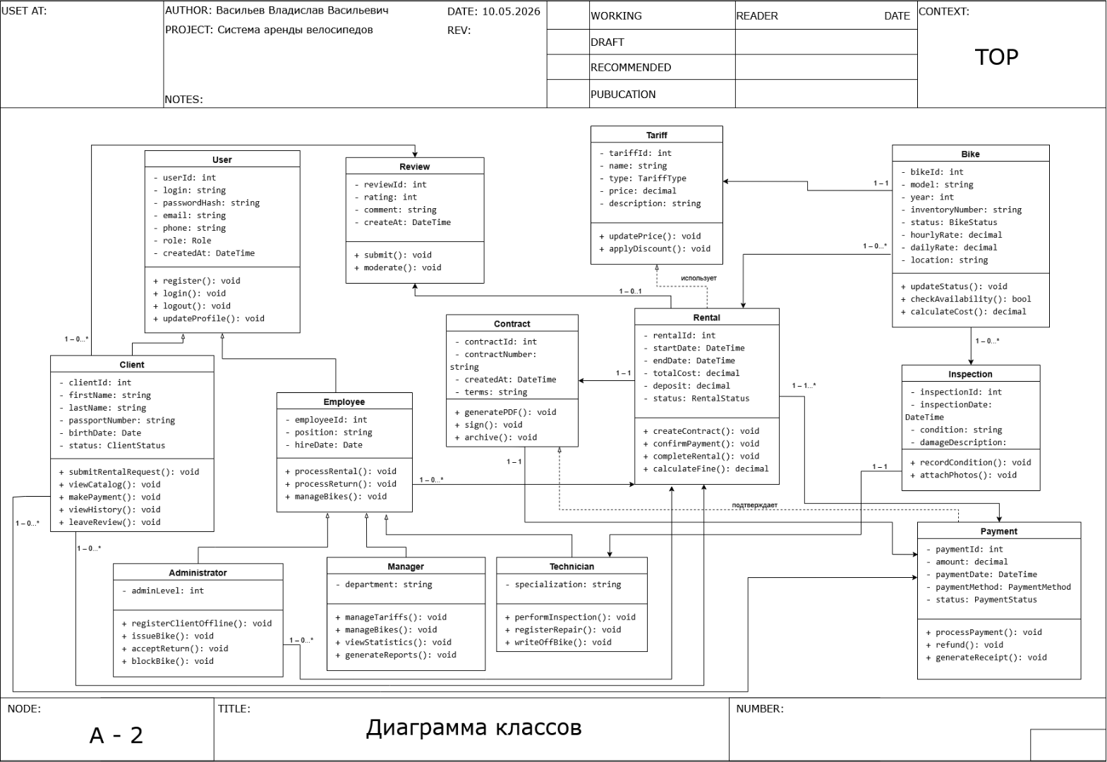
Рисунок 2.1 – Диаграмма классов

2.3. Диаграмма пакетов
Диаграмма пакетов отражает логическую архитектуру системы и распределение ответственности по слоям.
Основные пакеты:
- Presentation Layer – Web Interface, Mobile App, Admin Panel
- User Management
- Rental Management
- Payment Processing
- Inventory Management
- Data Access Layer
- External Service (платежные системы, SMS, Email и т.д.)
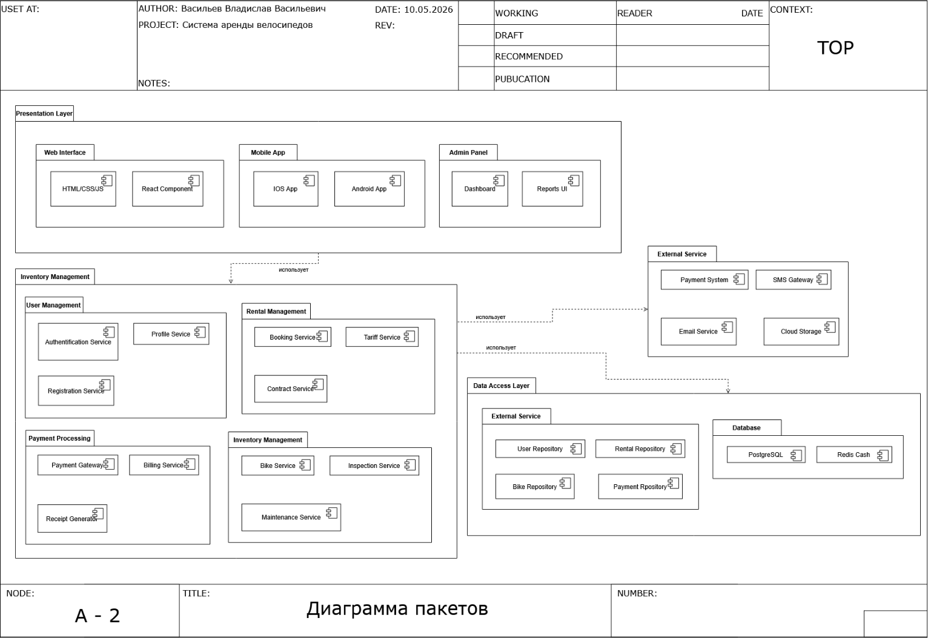
Рисунок 2.2 – Диаграмма пакетов

Выводы
В ходе выполнения лабораторной работы:
- Изучены структурные диаграммы UML 2.0, их назначение и нотации.
- На основе требований технического задания и предыдущих моделей разработана диаграмма классов, отражающая основные сущности системы, их атрибуты, методы и взаимосвязи.
- Построена диаграмма пакетов, показывающая модульную архитектуру системы и разделение на слои.
- Определена иерархия классов и множественность ассоциаций.
- Получены практические навыки объектно-ориентированного проектирования в нотации UML.

